***Муниципальное бюджетное дошкольное образовательное учреждение***

***« Центр развития ребенка д/с №5 Теремок».***

***Познавательно-исследовательская деятельность***

***в средней группе «Б»***

***Тема: «Помощники профессора Чудакова»***

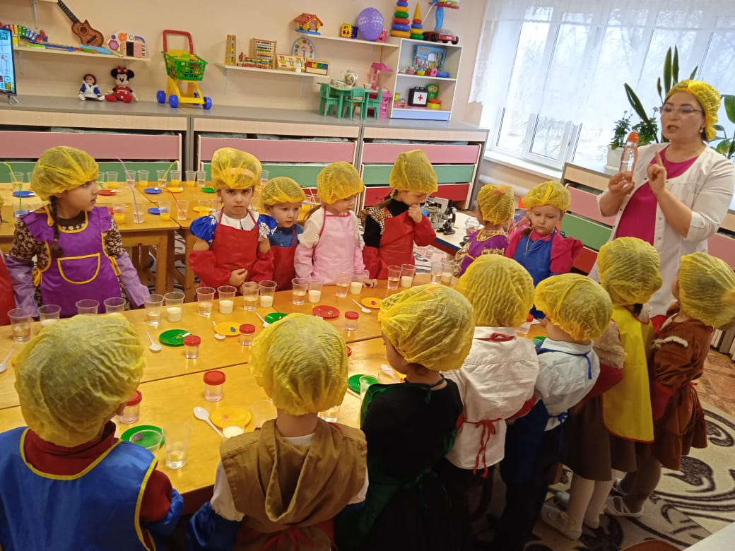

**Воспитатель:Разакова А.А.**

**2024г.**

**Познавательно-исследовательская деятельность в средней группе на тему** :

*«****Помощники профессора Чудакова****»*

Цель: расширение представлений о **свойствах воды**

Задачи:

Образовательные:

Продолжать детей знакомить со **свойствами воды** : светлая, прозрачная, не имеет запаха, вкуса, жидкая, может окрашиваться,

Развивающие:

Совершенствование мелкой моторики рук, развитие логического мышления, долгосрочной памяти

Воспитательные:

Закрепление умения выслушивать и следовать инструкциям взрослого, воспитание усидчивости и аккуратности, ответственности за порядок на рабочем месте, развитие эмпатии, чувства **взаимопомощи**.

Предварительная работа: просмотр мультфильма *«Фиксики»*, наблюдения из личного опыта, заучивание потешки *«Водичка»*

Материалы: одноразовые пластмассовые стаканчики, рюкзак *«****помогатор****»*, одноразовые ложки, гуашь нескольких цветов, яблочный сок, бутылка с прозрачной водой, с окрашенной водой, с соком.

Методические приемы:

Игровой *(использование сюрпризных моментов)*

Наглядный *(картинки с изображениями)*

Словесный *(напоминание, указание, вопросы, индивидуальные ответы детей)*

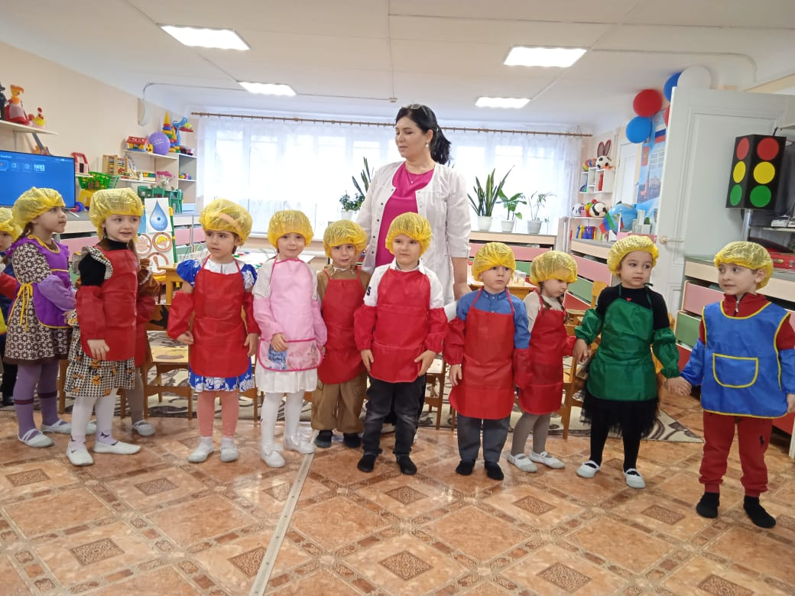

Ход образовательной деятельности

Организационный момент

Воспитатель: Ребята, сегодня к нам пришли гости, давайте их поприветствуем, разными способами.

Собрались все дети в круг

Я – твой друг и ты мой друг

Дружно за руки возьмемся

и друг  другу улыбнемся.

Воспитатель: Ребята, сегодня с вами………(неожиданно раздается телефонный звонок и говорит профессор Чудаков)

- «Помогите, кто- нибудь! Мне срочно нужна помощь! мне нужны помощники для проведения научных экспериментов! мои помощники не успели вернуться в лабораторию»

Воспитатель: Ребята, а можем помочь профессору в проведении научных экспериментов? (да)

- Интересно, а что же такое лаборатория? (Это место ,где проводят опыты

А вы знаете кто работает в лаборатории? (ученые-исследователи)

Воспитатель: А вы знаете как себя правильно вести в лаборатории?

Дети: Да, не бегать, не кричать, не мешать друг другу

Воспитатель: Правильно, ребята.  В лаборатории надо соблюдать определенные правила. Посмотрите  есть модели правил в таблице (показ)

1. Нельзя трогать приборы и инструменты без разрешения.

2. Не пробовать на вкус и запах вещества.

3. Не проделывать неизвестные опыт

4. Соблюдать тишину, работать тихо, аккуратно, вниВоспитатель: Ребята  действительно ли мы,  готовы отправиться в лабораторию… или нет?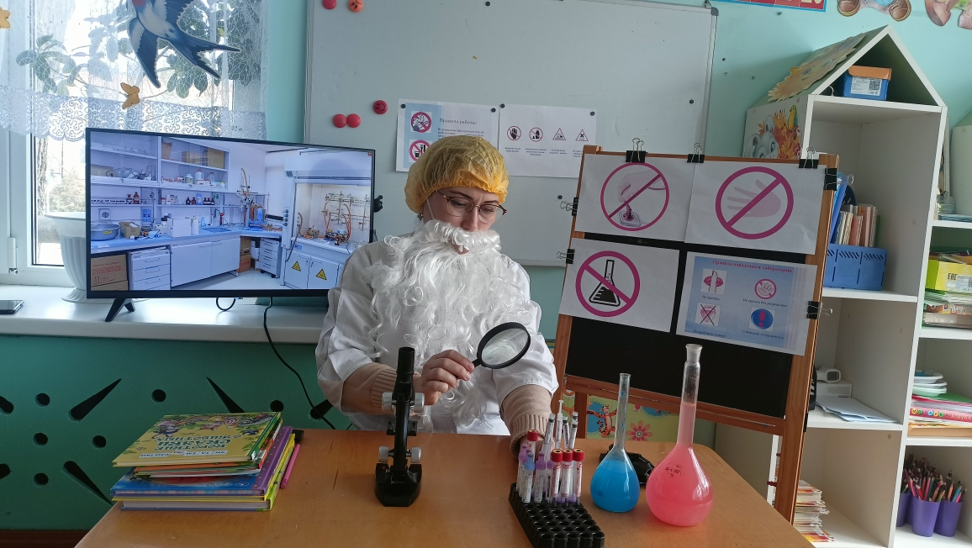

Воспитатель:

 Основная часть.

Воспитатель: Вот мы  с вами находимся  в научной лаборатории профессора  Гения Евгеньевича

-Здравствуйте профессор! (тишина)

-Странно, почему-то его нет?

Дети: и  правда, нет никого…

Воспитатель: Ребята, на столе конверт, адресован  для нас от Гения Евгеньевича. Он просит в письме включить видео.

Воспитатель: (просмотр видео сообщения )

Профессор: Доброе утро уважаемые воспитатели, здравствуйте дорогие ребята!

- Извините, что не могу с вами встретиться, меня вызвали в главную лабораторию.

Но, я не забыл про вас и приготовил все для интересных опытов и оставил для вас в помощь помогатор. Как и в каждой лаборатории нужна четкость и точность, поэтому  порядок проведения  опытов нам укажут стрелочки

Опыты проводятся около столов.. Желаю успехов в ваших научных экспериментах!

- До новых встреч, ребята!

 Воспитатель: Ребята,  как вы  думаете,  мы  справимся?

Дети: Да!

Воспитатель: С чем же мы будем проводить опыты? *(Ответы детей)* Заглянем в *«****помогатор****»*?

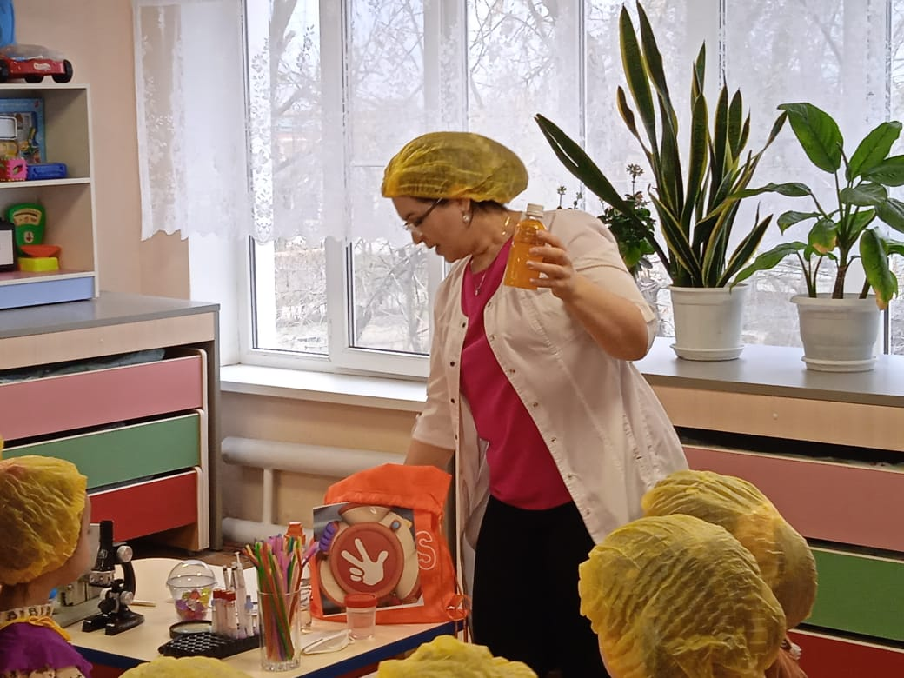

1.Из рюкзака появляется первая подсказка, бутылка с водой.

Воспитатель: Ребята, что же в бутылке? *(Ответы детей)*

Воспитатель: Что о ней можно сказать? *(Ответы детей)*

Воспитатель: Какого она цвета? *(Ответы детей)*

Воспитатель: Мы можем через нее увидеть предмет, например карандаш? *(Ответы детей.)*

Воспитатель: Значит она какая? *(Ответы детей)*

Воспитатель: Сейчас мы это проверим.

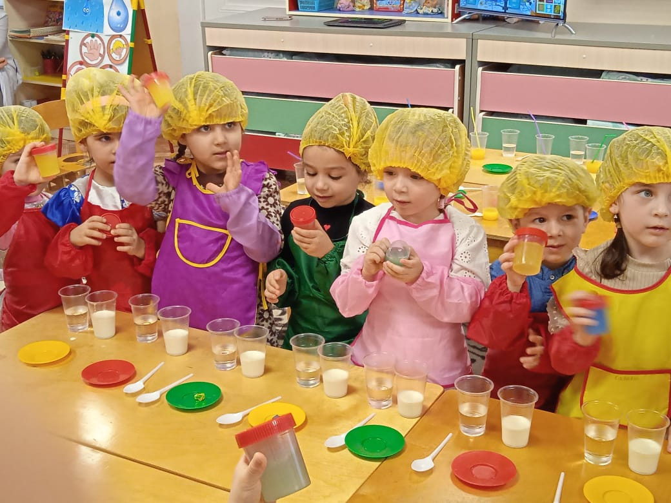

На столе у воспитателя стакан с молоком и стакан с водой. В стакане с водой лежат камушки

Воспитатель: Какого цвета молоко? (белого). А можно сказать про воду, что она белого цвета? (Ответы детей).

А какого? (Никакого. она прозрачная)

Воспитатель: Ребята, закройте глаза, я покажу вам фокус! (Дети закрывают глаза, в это время воспитатель кладет по одному кубику в стакан с молоком и в стакан с водой). Открывайте глаза! А теперь угадайте, что я положила в стакан с водой?

Посмотрите у вас на столе 2 стакана: с водой и с молоком .

Что вы видите в стакане с водой ? (Ответы детей).

А почему мы увидели камушки? (Вода прозрачная)

А как вы думаете есть что-нибудь в стакане с молоком? (Ответы детей).

Воспитатель: Ребята, как вы думаете, почему же мы не увидели этот предмет?

(Ответы детей).

Воспитатель: Да, это произошло потому, что молоко имеет цвет, оно не прозрачное, а вода прозрачная и любой предмет, который находится в чистой воде, мы сможем увидеть.

**Вывод:** вода прозрачная

2 Воспитатель: достает из помогатора сок.

**2 опыт: «На определение вкуса** воды»

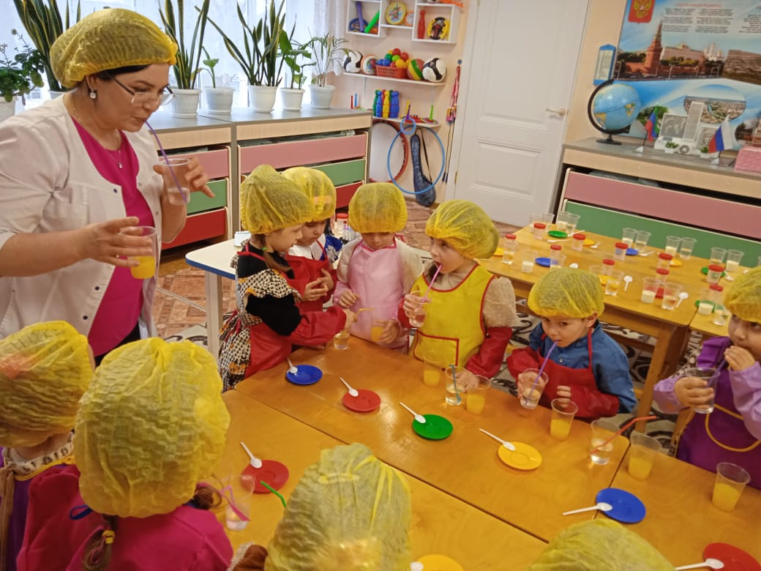

Давайте узнаем, есть ли вкус у воды?

 Возьмите трубочки и попробуйте сок. Сок вкусный? Какой у него вкус?

Дети: Вкусный, сладкий.

В: Правильно, сок сладкий. А теперь попробуйте воду. Какая вода на вкус? (даю попробовать воду на вкус). Есть у неё вкус? Вода сладкая, кислая и т. д. Нет. А какая вода?

Д: Вода безвкусная!

**Вывод**: Вода- не имеет вкуса.

Итак, 1 опыт закончен. Переходим к следующему

3 Воспитатель: достает из помогатора соль и сахар.

**3 опыт: В воде одни вещества растворяются, другие – нет”.**

Перед нами стаканчики с водой

Сурхай , положи в один стакан соль и попробуй размешать ее ложкой.

-Что получается? Соль исчезла из воды.

Асия, возьми другой стаканчик и насыпь в него ложечку сахара, размешай.

 Что произошло? Вода растворила сахар, и он стал невидимым, но остался в воде.

Асхаб возьмите стаканчик и положите в воду песок.

Что произошло?

Он исчез из воды? (нет)

Почему? Песок – это мелкие камешки, которые вода растворить не может. В воде одни вещества растворяются, другие – нет”.

**Вывод**: В воде одни вещества растворяются, другие – нет”

Ребята, давайте с вами прервемся и немного разомнемся. Мы на минуту превратимся в маленьких капелек .

**Физминутка «Дождик»**  
Дождик песенку поет:                 (руки поднять над головой)  
Кап, кап, кап.                               (хлопаем в ладоши)  
Только кто ее поймет                  (руки развести в стороны)  
Кап, кап, кап.                                (хлопаем в ладоши)  
Не поймем ни я, ни ты,               (руки к груди, вперед)  
Но зато поймут цветы.                (руки сложить в бутон)  
И весенняя листва,                      (покачиваем руками над головой)  
И зеленая трава.                          (наклон вниз покачиваем руками)  
Лучше всех поймет зерно -        (присесть)  
Прорастать начнет оно:              (поднимаемся, руки поднять вверх)  
Кап, кап, кап.                               (хлопаем в ладоши).

Воспитатель: достает из помогатора краситель.

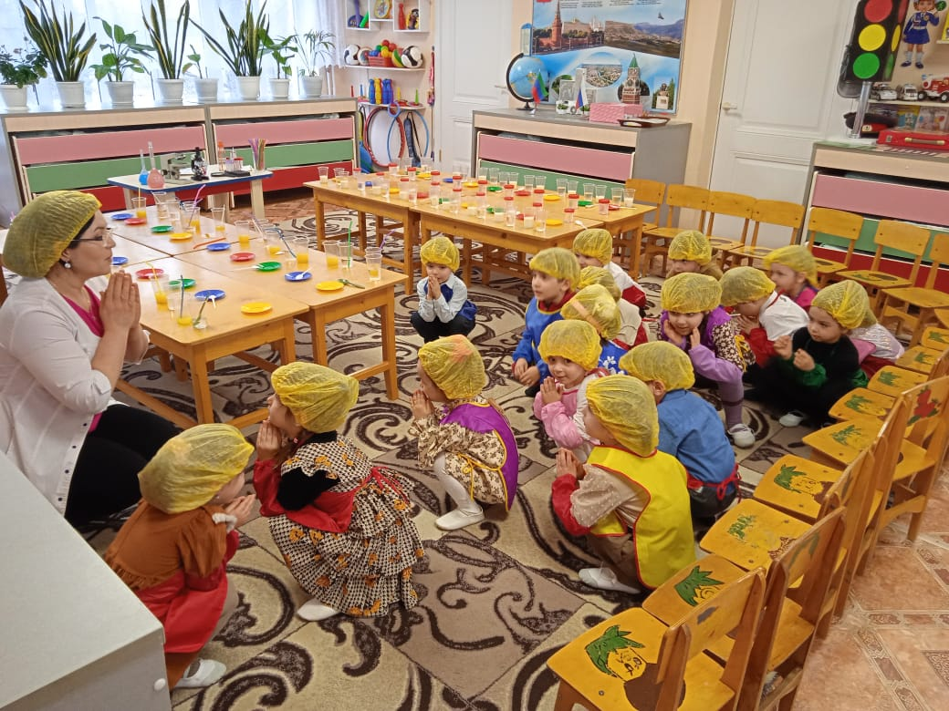

**4 опыт: «Вода меняет свой цвет»**

Воспитатель: А вы знаете, что вода может окрашиваться в различные цвета. Хотите узнать как?  
Я для вас приготовила волшебные баночки, и если сказать волшебные слова, и как следует встряхнем баночки, с водой что-то произойдет. Попробуем?  
Воспитатель: Повторяйте за мной:  
**Ты вода-водица,Волшебная девица.Стань вода не светлой,**

**А разноцветной!**  
Воспитатель:  Подуйте теперь на баночки.   
Дети говорят слова, дуют…  
Воспитатель:: А теперь мы стряхнем  хорошенько баночку. Что мы видим?  
Дети: Водичка окрасилась.  
Воспитатель:: В какой цвет превратилась?  
Дети называют цвета (красный, зелёный, жёлтый).  
Волшебница: Правильно. Значит, вода может еще, и окрашиваться в разные цвета. Вот это вода-Волшебница!

Волшебница: А я хочу раскрыть вам один секрет. На крышке банки жила маленькая капелька краски, и когда мы сильно взболтали воду, она попала в воду и окрасила водичку в свой цвет.

**Вывод**: Это значит, что вода может менять цвет в зависимости от того, что в нее добавили. Чтобы не забыть-символ на доску

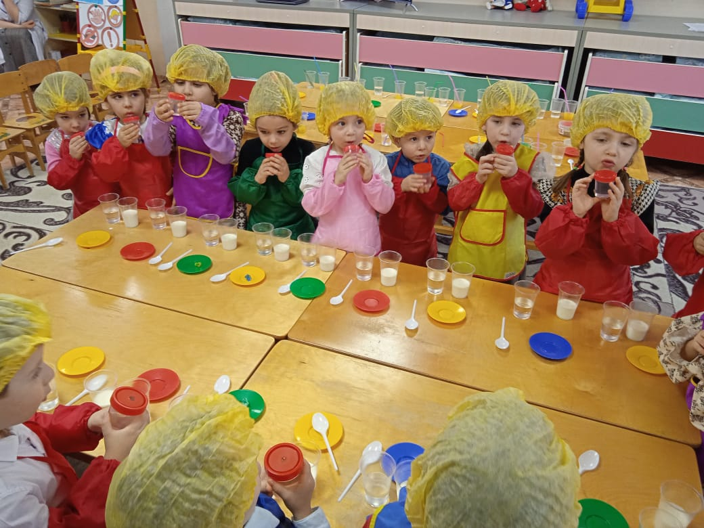

Воспитатель: Ребята, **профессор** вам оставил коробочки, а там, бусины в кубике льда) (рассматриваем)

Но что же с ними случилось? (На улице сильный мороз, бусинки замерзли в воде).

 Вода во что превратилась? ( В лед)

**Как же теперь нам достать наши бусинки?**Как же быть? Как их      освободить?

 Обсуждаем, что нужно сделать (целеполагание) – растопить лед.

Дети трогают лед, рассуждают, каким образом это можно сделать (выдвижение гипотез):

- согреть руками;

- «отковырять» бусинки;

- растопить на батарее;

- подождать, когда лед растает;

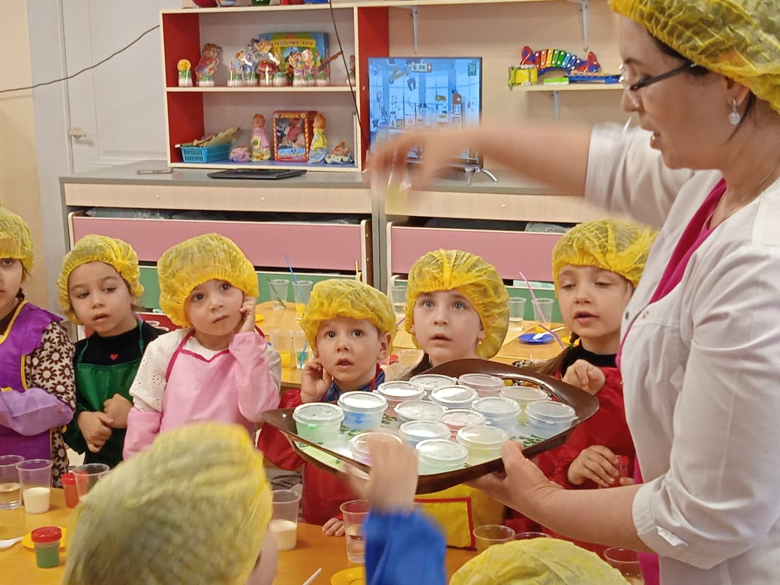

Обсуждаем каждый способ: согреть – замерзнут руки, можно заболеть; «отковырять» - небезопасно; ждать, когда лед растает на батарее – долго.

А если мы их оставим так и посмотрим, что же с ними произойдет.

Пока наши льдинки растапливаются, пожалуйста, скажите, что вам сегодня больше всего понравилось на занятии? Ответы детей.

Воспитатель: Что можно сказать о воде? Ответы детей.

Она прозрачная без запаха и вкуса, может окрашиваться, состоит из капелек, и может растворять некоторые вещества, принимает форму, в которой находится.

Вам понравилось наше путешествие в **волшебную лабораторию**? А мне понравилось, как вы сегодня работали, молодцы!

Дети: До свидания!